Тема: Животные

6 класс биология
учитель химии и биологии Т.А. Левоненко
ГУО «Средняя школа №1 г.п. Корма»

Цель: ознакомление с отличительными признаками животных;
Задачи:
· развитие логического мышления, развитие практического умения делать выводы;
· продолжение формирования умений сравнивать объекты, работать с текстом учебника и его рисунками;
· воспитание бережного отношения к животным.
Оборудование: таблицы, кроссворд, ребусы, картинки с представителями разных классов живой природы.
Тип урока: комбинированный.
Ход урока
1. Организационный момент
Приветствие учащихся. Проверка готовности класса к уроку.
2. Актуализация знаний и умений учащихся
Разгадайте кроссворд:
1.Вдоль дорог, вдоль тропинок встречается это растение.
2. Из травы смотрит веселый фиолетовый глазок. Значит, будет хорошая погода. Перед дождем этот цветок закрывается.
3. Сегодня полянка золотисто-желтая от цветов, завтра – бело-пушистая.
4. Когда-то верили, что оранжевым соком этого растения можно было выводить бородавки.
5.У некоторых конфет такой приятный вкус и запах благодаря этому растению.
6. Дерево с большими, красиво вырезанными листьями. Из его древесины изготавливают музыкальные инструменты.
7. Ветки этого кустарника покрыты острыми и твердыми колючками.
8.Под новый год на ветках этого дерева вспыхивают гирлянды настоящих лампочек.
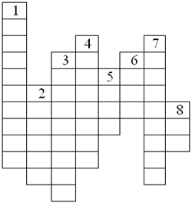
Ответы: 1.Подорожник. 2. Фиалка. 3. Одуванчик. 4. Чистотел. 5. Мята. 6. Клен. 7. Боярышник. 8. Ель.

- Посмотрите на слова кроссворда, что они означают? Как бы вы эти ответы назвали одним словом? (Растения)
- Сегодня мы покидаем царство растений, и переходим к изучению новой темы.
- Ребята, что мы с вами изучаем на биологии последние несколько уроков? – (Царства живой природы).
- Сколько царств живой природы вы знаете? – (5)
- Подскажите, Какие Царства живой природы мы уже изучили? (Называют царства Бактерии, Протисты, Грибы, Растения)
3. Изучение нового материала
- Прочитайте, какое слово получилось в одной из строк? (Животные)
- С представителями какого царства мы еще не знакомились подробно? (Царство Животные)
- А какова же тема сегодняшнего урока? – ( Животные). Откройте свои тетради и запишите тему урока – Животные.
- А что мы можем узнать об этом царстве? (формулируют цель и задачи урока – на доске написаны наводящие глаголы)
Задачи:
1. Выделить особенности строения животных;
2. Рассмотреть способы питания животных;
3. Сравнить царства растений и животных;
Рассказ учителя:
В настоящее время на Земле существует около 2 млн. видов животных. Распространены они по всему земному шару.
Живут в морях, океанах, реках, озерах, прудах; населяют леса, луга, поля; освоили воздушную и почвенную среды жизни. Известны животные, которые обитают в растениях, паразитируют в организмах других животных и человека. Все животные многоклеточные организмы. Из клеток у них образованны органы и системы органов. У большинства животных есть пищеварительная, выделительная, дыхательная, кровеносная и половая системы. Также для них характерно наличие нервной системы и органов чувств, благодаря им животные хорошо ориентируются в пространстве, отыскивают добычу, обнаруживают врагов.
Это интересно. (стр. 69 уч. пособие)
Больше всего на Земле насекомых (бабочек, жуков, мух, пчел и др.) – более 1 млн. видов.
Известно около 130 тыс. видов моллюсков: улиток, слизней, перловиц, кальмаров.Свыше 20 тыс. видов рыб населяют разные водоемы.
Современных птиц насчитывают по сравнению с другими группами немного – 8600 видов, млекопитающих– около 4000 видов.
Животные очень разнообразны по внешнему и внутреннему строению, размерам, образу жизни. Одни передвигаются в воде при помощи ресничек, другие – благодаря плавникам. Большинство наземных животных при движении опираются на конечности. Насекомые, птицы, летучие мыши для полета используют крылья. Самых маленьких животных можно увидеть только под микроскопом. Крупные наземные животные, например слоны, достигают в высоту 3,5 м и имеют массу около 5 т. Самое большое животное из когда-либо живших и живущих на Земле – синий кит длиной до 33 м и массой до 150 т.
Особенности животных:
1. ограниченный рост
2. большинство может передвигаться
3.строение клетки
4. гетеротрофный способ питания
Работа у доски. Составление схемы
«Классификация животных по типу питания»
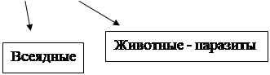
Растительноядные

Плотоядные или хищники

Посмотрите на слайды, к какому типу питания вы бы отнесли этих животных, дополните схему. ( заяц, пчела, лось, щука, белка, бабочка, лиса, утка, волк, медведь, гусь, воробей, муха, человек, клещ, аскарида)
Животные

Беспозвоночные Позвоночные

Моллюски
Черви Насекомые Рыбы Земноводные Пресмыкающихся Птицы Звери

Холоднокровные Холоднокровные Теплокровные

4. Физкультминутка
- А теперь мы с вами немножко поиграем, на доске вы в видите слова, найдите в словах животных: колосья (лось), волна (вол), осада (оса), салон (слон), пион (пони), каркас (рак), кино (кони), кожух (жук) , ваша задача не только их угадать, но и назвать в какой среде обитает это животное.

Игра « Живые синонимы. Как говорят в народе»
Черты характера и чувства человека.
Смелый, как (кто?)…(лев).
Трудолюбивый, как (кто?)…(муравей, пчела).
Преданный, как (кто?)…(собака).
Хитрый, как (кто?)…(лиса).
Упрямый, как (кто?)…(осёл).
Трусливый, как (кто?)…(заяц).
Одинокий, как (кто?)…(рак-отшельник).
Запасливый, как (кто?)…(белка, бурундук).
Внешний облик человека
Гримасничать, как (кто?)…(обезьяна).
Грязный, как (кто?)…(поросёнок).
Колючий, как (кто?)…(ёж).
Длинноногий, как (кто?)…(цапля, аист).
Особенности передвижения человека.
Мчаться, как (кто?)…(олень).
Тащится, как (кто?)…(черепаха).
Топать, как (кто?)…(слон).
Прыгать, как (кто?)…(кузнечик, блоха).
Переваливаться, как (кто?)…(медведь).
Особенности разговора человека.
Трещать, болтать, как (кто?)…(сорока).
Пищать, как (кто?)…(комар).
Щебетать, весело разговаривать, как (кто?)…(птичка, воробей).
Ворковать, как (кто?)…(голуби).
Шипеть, как (кто?)…(змея).
Выть, как (кто?)…(собака, волк).
Закрепление изученного материала
- Мы с вами познакомились с царством «Животные» и теперь я вам предлагаю провести мини исследование.
- Вспоминайте, что мы с вами знаем о растениях, используйте, то что мы сегодня узнали о животных и заполните таблицу на приготовленных для вас листах. Работа в паре.
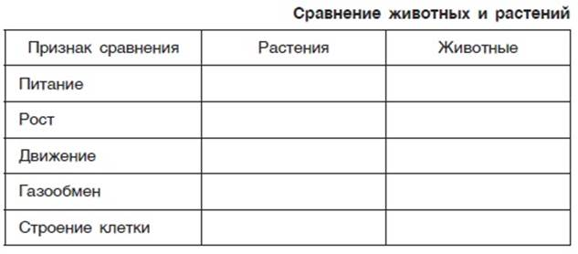
5. Информация о домашнем задании
§ 13
6. Подведение итогов урока
Выставление отметок учащимся.
7. Рефлексия
Какое животное ваше самое любимое, какой у него тип питания, и есть ли у него позвоночник?
Если бы животные могли говорить, чтобы они вам сказали…
Продолжите предложение.

